Rozwiązania dla inteligentnych fabryk
Organizowane przez B&R w Szanghaju Spotkanie Użytkowników Systemów B&R wskazuje kierunki rozwoju.
W obliczu rosnącego nacisku na użytkowników końcowych i producentów OEM na wdrażanie rozwiązań charakterystycznych dla "fabryk inteligentnych", łączących technologie automatyki i IT, na organizowanym co roku przez B&R Chiny Spotkaniu Użytkowników Systemów B&Rdyskutowano, w jaki sposób najlepiej przygotować się na nadchodzące wyzwania. Użytkownicy końcowi stanowili 30% uczestników spotkania, co dobrze ilustruje rodzaj współpracy zachodzącej w ramach Industry 4.0, pomiędzy dostawcami automatyki, producentami OEM, a użytkownikami i integratorami systemów.
Zrównoważone rozwiązania
Dyrektor Zarządzający B&R Chiny, Xiao Weirong, nakreślił wizję w jaki sposób automatyka przemysłowa może sprostać leżącym przed nią wyzwaniom. "Aby pozostać konkurencyjnymi," tłumaczył, "użytkownicy końcowi i producenci OEM muszą opracować platformy nieprzerwanych innowacji. Branża automatyki z kolei musi dostarczać im nie tylko produkty, ale również zrównoważone rozwiązania obejmujące szkolenia, wsparcie i zarządzanie operacyjne."
Technologie stosowane w inteligentnych fabrykach
Technologie stosowane w inteligentnych fabrykach Firma B&R przedstawiła APROL, system sterowania procesami, wraz z gotowymi rozwiązaniami do monitoringu energii i warunków pracy maszyn oraz pozyskiwania danych procesowych; otwarta architektura tego systemu ułatwia łączenie technologii automatyki i IT, tak jak wymaga tego koncepcja inteligentnych fabryk.

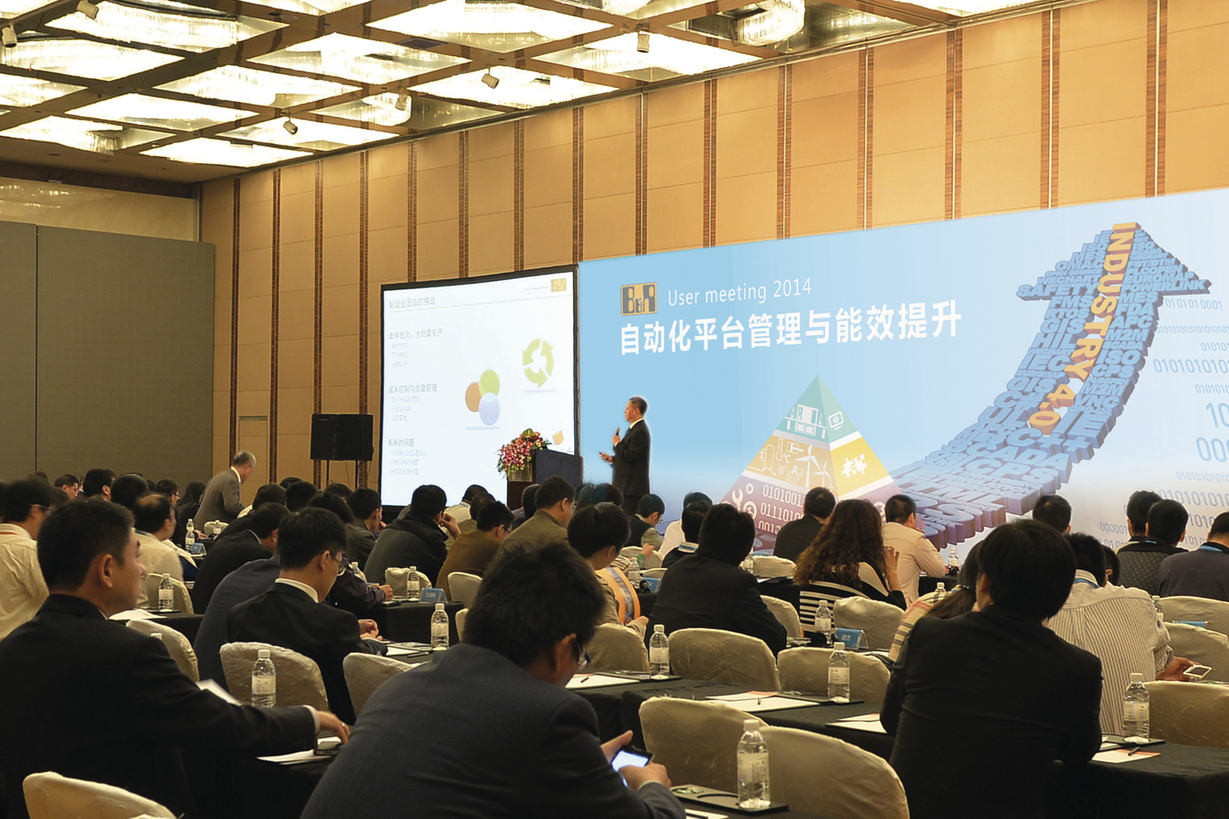
Na dorocznym spotkaniu w Szanghaju firma B&R zaprezentowała szeroki asortyment inteligentnych rozwiązań, które pozwolą partnerom i klientom B&R zachować przewagę konkurencyjną przez wiele kolejnych lat.

O firmie B&R
B&R to innowacyjna firma z branży automatyzacji z siedzibą w Austrii i przedstawicielstwami na całym świecie. Od 6 lipca 2017 B&R stała się jednostką biznesową Grupy ABB. Jako globalny lider w automatyce przemysłowej, B&R łączy najnowocześniejsze technologie z kunsztem inżynieryjnym, oferując klientom z praktycznie każdej branży kompleksowe rozwiązania z zakresu automatyki maszyn i automatyki zakładowej, sterowania napędami, interfejsów HMI oraz zintegrowanej technologii bezpieczeństwa. Dzięki standardom komunikacji przemysłowej IoT, takim jak OPC UA, POWERLINK i openSAFETY, a także z wydajnym środowiskiem programistycznym Automation Studio, B&R nieustannie przedefiniowuje przyszłość technologii automatyzacji. Duch innowacyjności, który prowadzi B&R na szczyt przemysłowej automatyzacji, jest wzmacniany zamiłowaniem do upraszczania procesów i wyprzedzania oczekiwań klientów.
Aby uzyskać więcej informacji odwiedź stronę www.br-automation.com

